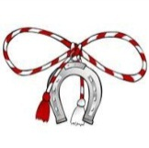

**Revista “Micii exploratori” constituie munca elevilor Grupului Scolar Viseu de Sus – Clasele a VII-a, cu ajutorul doamnei profesoare Raluca Moldovan, careia ii multumim foarte mult.**

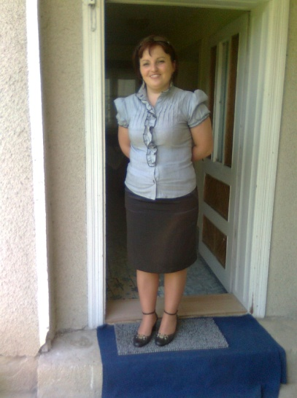

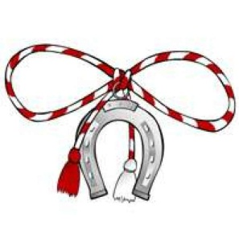

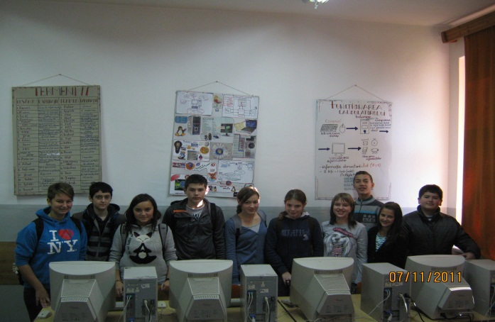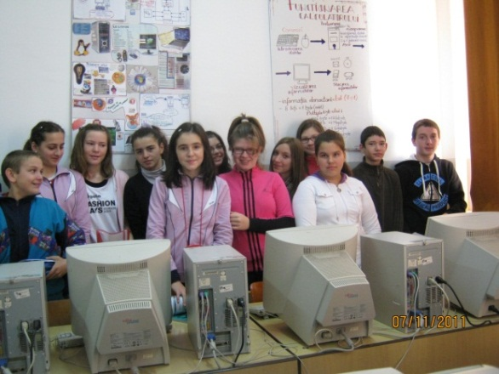

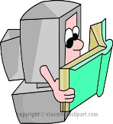

**Va oferim informatii despre IT, arta,muzica,animale, glume, jocuri, etc**

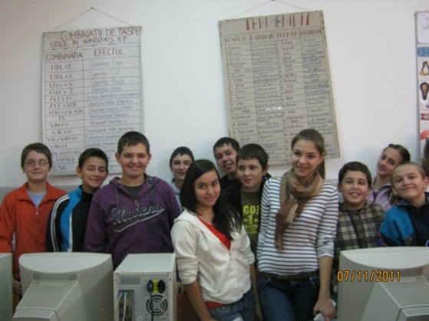

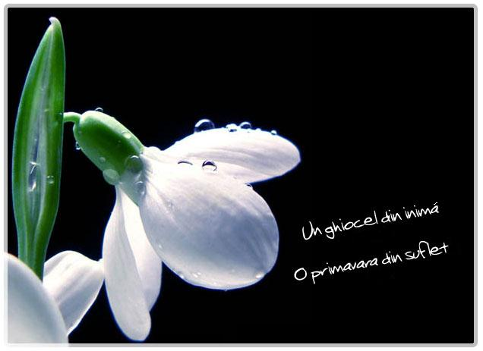



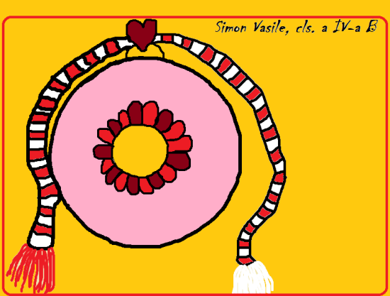

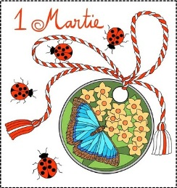Cu cateva zile inainte de 8 martie 1908, in New York, angajatele dintr-o fabrica de textile au facut greva pentru a protesta fata de conditiile grele in care erau constranse sa lucreze: salarii mici si program prelungit de munca. Printre aceste femei, multe erau emigrante, care munceau cot la cot cu barbatii, pentru a supravietui.  
 Greva a durat cateva zile, pana cand, pe 8 martie, proprietarul fabricii a blocat portile cladirii, pentru a impiedica muncitoarele sa plece. Fabrica a luat foc si 129 de femei ramase inauntru au murit, arse de vii.   
 Se zvoneste ca aceasta poveste este o istorie falsa, care a fost elaborata de catre propaganda comunista, in timpul Razboiului Rece. Incendiul din fabrica Triangle Shirtwaist din New York a fost insa o adevarata tragedie, facand victime atat barbati cat si femei.   
 Nefericita intamplare a demarat in anii urmatori o serie de sarbatori, avand ca scop amintirea acelor evenimente dezastruoase.  
 Prima persoana care a propus sa fie comemorata data de 8 martie a fost Rosa Luxemburg, o militanta revolutionara.  
 In 1910, la Copenhaga, in timpul Conferintei Internationale a Femeii Socialiste, o activista germana, Clara Zetkin, propune ca data de 8 martie sa fie Ziua Internationala a Femeii.  
 In Rusia, pe 23 februarie 1917 (8 martie, dupa calendarul iulian) femeile au demonstrat impotriva regimului pentru pierderea in razboi a doua milioane de soldati. Protestele au continuat timp de cateva zile, pana cand tarul a fost fortat sa abdice, iar Guvernul a trebuit sa acorde drepturi de vot femeilor.   
 Din acea data, Ziua Femeii este celebrata pe 8 martie, dar in trecut se sarbatorea in ultima duminica a lunii februarie.  
 In tarile arabe, femeile musulmane sunt aproape intotdeauna prezentate ca victime ale traditiei si sistemului patriarhal al societatii in care traiesc. Istoria contemporana a unor tari precum Algeria, Liban, Egipt include insa figuri feminine care au condus tarile spre democratie.   
 In Algeria, acesta este un adevar palpabil, incepand cu lupta de eliberare de sub ocupatie franceza, femeile au luptat cu sabia in mana alaturi de barbatii lor. Din anii '70 au existat mereu femei parlamentar si ministri in guvern.  
 Mai tarziu s-au multiplicat initiativele de acest gen, 8 martie devenind o [sarbatoare](http://www.ziare.com/social/sarbatoare/" \o "sarbatoare) politica si sociala, dar astazi este vazuta in multe tari drept prima zi a primaverii.   
 Laleaua este simbolul mondial al acestei zile, fiind apreciata pentru gingasie si popularitate.

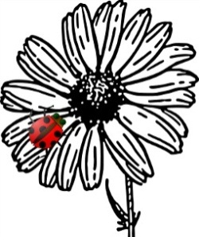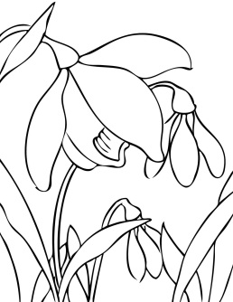

**Realizat de eleva Cornea Cristina, clasa a VII-a D**

|  |
| --- |
| alexandra-stan_7347.jpg **Alexandra Stan** este o solistă vocală din România. Acum 20 de ani într-o zi de vara mama ei s-a îndragostit de numele Alexandra și așa a devenit : Alexandra Stan. Ce vă poate spune despre ea este faptul ca ea este o fire pasională si pasionată de artele frumoase. Alexandra Stan s-a născut pe 10 iunie 1989 în Constanța.  În 2009 a lansat piesa „*Lolipop*” ca prim single, acesta introducand-o pe piata muzicala din [Romania](http://ro.wikipedia.org/wiki/Romania" \o "Romania), videoclipul fiind unul controversat si comparat cu un [One Hit Wonder](http://ro.wikipedia.org/w/index.php?title=One_Hit_Wonder&action=edit&redlink=1" \o "One Hit Wonder — pagină inexistentă), în 2010, aceasta a lansat cel de al doilea single „[Mr. Saxobeat](http://ro.wikipedia.org/w/index.php?title=Mr._Saxobeat&action=edit&redlink=1" \o "Mr. Saxobeat — pagină inexistentă)”. |

|  |
| --- |
| Alexandra-Stan-Get-back-ASAP-2011.jpg    D:\Raluca\Imagini\martisor-potcoava_c88f2417fb14c8.jpg*C:\Users\Familia Moldovan\Desktop\Revista 2011-2012\IMG_4497.JPG*untitled.bmphttp://4.bp.blogspot.com/-w5OVGQqAEpw/TVz4_x2GdjI/AAAAAAAAEZY/m8QLPBcUeec/s1600/planse_1marti3.jpgAcesta a ajuns cel mai difuzat pe radiourile românești în săptămâna 8-14 noiembrie, strangand peste 90 de milioane de vizualizari pe site-ul [Youtube](http://ro.wikipedia.org/wiki/Youtube" \o "Youtube). Atingand faima internationala, solista a lansat cel de-al 3-lea single [Get Back A.S.A.P](http://ro.wikipedia.org/w/index.php?title=Get_Back_A.S.A.P&action=edit&redlink=1" \o "Get Back A.S.A.P — pagină inexistentă), single ce sa ridicat la masura asteptarilor precedentului single. Ca piesa promotionala, **Alexandra Stan** a lansat pe posturile de radio romanesti piesa [Energy](http://ro.wikipedia.org/w/index.php?title=Energy&action=edit&redlink=1" \o "Energy — pagină inexistentă). In finele anului [2011](http://ro.wikipedia.org/wiki/2011" \o "2011), pe posturile de radio s-a lansat cel de-al patrulea single, un featuring impreuna cu [Calprit](http://ro.wikipedia.org/w/index.php?title=Calprit&action=edit&redlink=1" \o "Calprit — pagină inexistentă), intitulat [Million](http://ro.wikipedia.org/w/index.php?title=Million&action=edit&redlink=1" \o "Million — pagină inexistentă). Aceasta piesa fiind acuzata de plagiat, fiind foarte asemanatoare cu o alta piesa a unei trupe hip hop. *"Știu că o să vă placă de mine și sper să ne vedem cât mai curând live. Până atunci veți afla mai multe despre mine din melodiile mele viitoare, toate fiind inspirate din viața mea." - declară Alexandra Stan.* |



j0216724**1. CE VARSTA AU?**

**Doamna Smith are 6 fiice. Fiecare dintre ele este cu 4 ani mai mare decat sora mai tanara. Cea mai mare este de 3 ori mai in varsta decat sora mai mica. Cati ani are fiecare fiica a doamnei Smith?**

**j02129572. ACEEASI VITEZA!**

**In cele doua coloane de mai jos se afla distantele si timpul de parcurgere a 4 autovehicule. Uneste distanta cu timpul pe care l-a parcurs fiecare autovehicul daca ar fi mers cu aceeasi viteza.**

**Distanta (km) Timp de parcurgere (h)**

**280 7**

**350 9**

**630 4**

**490 5**

**3. UN MAR PE ZI**

**Am 90 de mere. I-am dat 10 mere prietenului meu, iar restul le-am impartit in mod egal altor 10 copii. Fiecare copil daruieste prietenului meu cate un mar. Cate mere are prietenul meu?**

j0149481**a) 20 b) 11**

**c) 10 d) 15**

1. La timp la serviciu

Domnul Davies trebuie sa ajunga in fiecare dimineata la birou pana la ora 09:00. Are nevoie de 15 minute pentru a se imbraca si de 20 de minute pentru a servi micul dejun. Drumul de acasa pana la birou il parcurge cu masina in timp de 35 de minute. Spune care este ora la care trebuie sa se trezeasca domnul Davies pentru a ajunge la timp la serviciu.

2.Numar pe cale ocolita

Rebecca se gandeste la o cifra de la 0 la 9. O inmulteste cu 3, aduna cu 8, imparte la 2 si scade 6. Spre mirarea ei rezultatul este exact acelasi numar la care s-a gandit de la inceput. Care este numarul?

j0217698

3.Cate bomboane?

Amanda, Charlotte, Ingrid, Ronnie si Leona au in total 36 de bomboane.

Fiecare dintre ei are cel putin 5 bomboane.

Ingrid are cu doua mai mult decat Charlotte.

Ronnie are de doua ori mai mult decat Amanda.

 Leona are cu 3 bomboane mai putin decat Ronnie.

4.Cunoaste-ti numerele

Cand scrii toate numerele intregi de la 1 la 100 (inlcusiv acestea), care cifra o vei scrie de CELE MAI MULTE ORI pe hartie?

5.Oua sparte

j0251301Jamal a cumparat un carton de oua sic and a ajuns acasa a constatat ca un sfert din oua erau sparte. Care este procentajul de oua sparte?

**Realizat de eleva Olah Paula – clasa a VII-a D**



j0335112**Cea mai mare pizza din lume a fost realizata in orasul Nordwood, o suburbia a Metropolei Johannesburg din Africa de Sud ? A fost gatita la “Nordwood Hypermarket”, are un diametru de aproape 38 de m, aproape inaltimea unui bloc turn cu 10 etaje? Nemaipunand la socoteala ca au fost necesare 4500 de kg de ingriedente! Recordul a fost amologat in data de 9 decembrie 1990.**

**Cel mai lung carnatafumat din lume este romanesc? La Bucuresti, in Piata Constitutiei, sute de curiosi s-au infruptat din carnatul interminabil, cu o lungime de 392 metri! A fost preparat de peste 25 de bucatari. S-a intamplat pe data de 27 decembrie 2008, cand carnatul-record a fost adus cu escorta de la Politia Rutiera in Piata Constitutiei.**

**Cea mai veche reteta din lume este cea a tortului Linzer? A fost create in 1969 si ami este inca apreciata si astazi.**

j0199283**Cea mai grea prajitura din lume, cantareste mai mult de o jumatate de tona? Uriasa prajitura de 550 de kg a fost gatita de cativa cofetari din Michigan, SUA.**

**Cel mai mare hamburger din lume a fost realizat in Australia? Bucatarii de la restaurantul Kirchenwirt au pregatit acest sandvis gigantic ce in final a masurat 182 cm in diametru si a cantarit 70 kg. La acest eveniment culinar au asistat peste 1000 de spectatori.**

****

**Corpul unei singure personae contine:destul fier pentru a face un cui; destul sulf pentru a deparazita un caine; destul potasiu pentru a provoca explozia unui tun de jucarie; destul zahar pentru a umple un borcan; destula grasime pentru a face 7 bucati de sapun.**

**Durata de viata a unei celule intestinale este de 12 ore,cea a peretelui stomacului de 2 zile,o celula a pielii traieste 4 saptamani, in timp ce o celulua nervoasa poate trai pana la 60 de ani.**

**Celulele care alcatuiesc creierul uman pot stoca de pana la 5 ori mai multa informatie decat cuprinde toata Enciclopedia Britanica.**

**Un creier uman genereaza mai multe impulusuri electirce intr-o zi decat toate telefoanele din lume.**

**Creierul persoanelor cu un coeficient din inteligenta mai mare nu este mai activ, nu este mai mare, ci este pur si simplu mai…eficient.**

**Deshidratare afectueaza puternic performantele creierului. Atunci cand o persiana este deshidratata, atentie si comcetrarea sa pot descreste cu 13% iar memoria de scurta durata cu 7%.**

**Fermurul,osul care fomeaza scheletul coapsei, este mai taere decat betonul.**



**Daca faci un pas sa mergi pui in functie aproximatiov 200 de muschi.**



**Realizat de elevele Riskovics Karla, Szedlak Jessica, clasa a VII-a**



**Realizat de eleva Covaci Lorena, clasa a VII-a**

Crearea unui blog este o metoda excelenta de socializare, in special daca sunteti o persoana careia ii face placere sa-si impartaseasca gandurile si ideile. Multi dintre cei care folosesc internetul pentru a se recrea detin si un astfel de blog. Daca doriti un blog propriu, iata cum puteti proceda:

***Pasul 1-Crearea unui cont pe blogger.com***

 Crearea unui comt pe blogger.com se face in trei etape, si anume: crearea unui cont, numirea blogului si alegerea unui model graphic si de aranjare in pagina. Acest prim pas va permite crearea unui blog pe care sa-l puteti impartasi prietenilor.

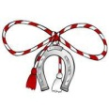

**3.** Clic pe **Create your blog now.**

**2.** Clic pe **Take a quick tour** pentru a afla care sunt toate facilitatile oferite de serviciul blogger.com.

**1. vizitati** [**www.blogger.com**](http://www.blogger.com) **pentru a crea un cont.**

**7.** Bifati casuta aferenta **Trms of Service.**

**4.** Introduceti adresa voastra de e-mail. Fiind un serviciu Google, va trebui o adresa Gmail. Pentru detalii, consultati **Pasul 3.**

**6.** Introduceti cuvantul asa cum il vedeti afisatinimagine.

**5.** Introduceti o parola puternica, preferabil una care sa contina atat cifre, cat si litere, chiar si caractere speciale.

**8.** Clic pe Continue.



j0285750**A**ti reusit sa va cumparati un domeniu. Urmatorul pas ar fi crearea site-uluicu pricina. Daca nu doriti sa platiti o firma pentru acest lucru, singura solutie viabila este alegerea unui editor web cu care sa puteti trece la treaba. In momentul de fata, pe piata exista un numar mare de programme care permit crearea de site-uri web personale. Dar sa vedem care este cele mai cunoscute dintre acestea :

Macromedia Dreamwearver – este cel mai cunoscut dintre programele de editare web. El este destinat atat cunoscatorilor, cat si incepatorilor, fiind in acelas timp unul dintre cele mai folosite utilitare de catre firmele specializate de web design, deoarece este foarte flexibil si ofera marele avantaj de a putea lucra in mod graphic, in mod HTML sau in ambele combinate.

**Microsoft FrontPage 2003** – a fost parte componenta a pachetului MS Office 2003, dar cea mai recenta versiune a acestui program poate fi obtinuta doar separate, deoarece se adreseaza celor care doresc realizarea unei pagini web cap-coada si nu doar un simulacru.

*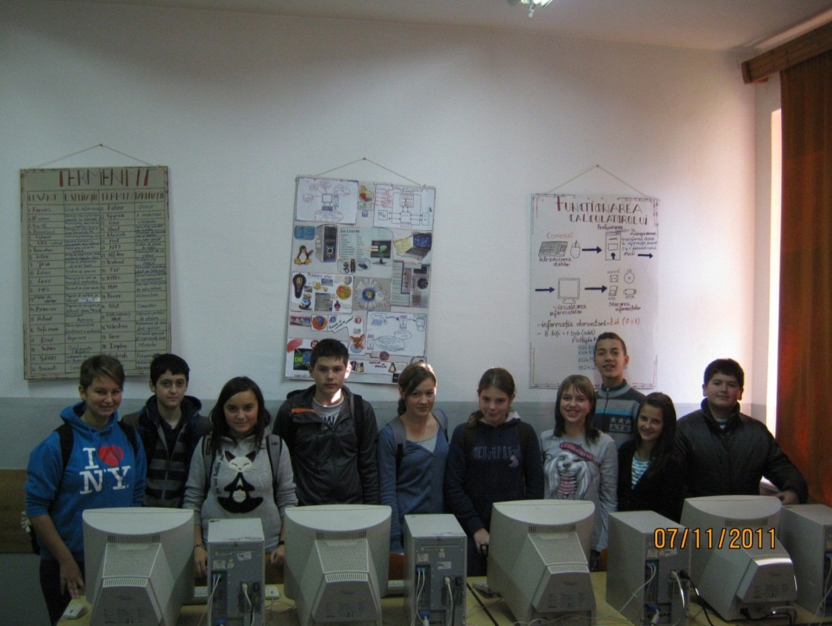*



**Realizat de eleva Riskovics Karla, clasa a VII-a**

1. Iti pregatesti temele in fiecare zi ? DA NU

2. Respecti un program zilnic de activitate? DA NU

3. Te trezesti dimineata la ora 7:00 ? DA NU

4. Te culci inainte de orele 24:00 ? DA NU

5. Te-ai convins ca somnul de dimineata DA NU

este mai odihnitor ?

6. Te apuci de pregatirea lectiilor din DA NU

proprie initiative ?

7. Participi activ la lectii ? DA NU

8. Esti interesat/a sa afli mai multe ? DA NU

9. Completezi studierea notitelor cu textul DA NU

manualului si cu alte surse de informare ?

10. Pui accent pe memorarea mecanica ? DA NU

11. Atunci cand studiezi , colorezi cititul DA NU

cu scrisul/reprezentarea grafica/schematizarea ?

12. Cand te trezesti dimineata te simti odihnit/a ? DA NU

13. Acorzi importanta studiul individual ? DA NU

14. Consideri ca “a citi “ inseamna “ a invata “ ? DA NU

15. Pregatesti lucrarea de evaluare de la sfarsitu l DA NU

semestrului (teza) in ultimele zile ?

***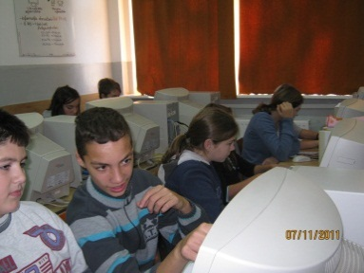***

16. Esti de acord cu maxima “Repetitia este DA NU

Mama invatarii “ ?

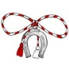

**Realizat de elevul Rad Andrei Ioan – clasa a VII-a D**

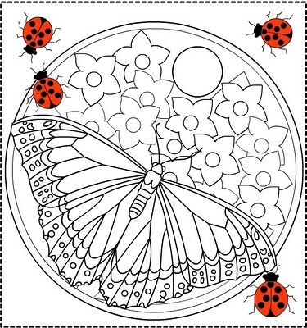

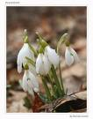

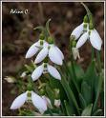

**La un meci, comentatorul vorbeste foarte repede: -Lovitura, mingea e la Chivu, se apropie de marginea stanga, pase, Chivu primeste mingea inapoi, lovitura, inca o lovitura spre poarta……… Baraaa! Baraaaa!....Se deschide unsa cabine comentatorului si intra antrenorul:-Nu se poate ceva mai rar? Baietii nu fac fata….**

**Unui batran supporter dinamovist i-a ceasul. Pe patul mortii el isi cheama fiul si-i zice:**

**-Fiule, iti las ca mosternire abonamentul meu la Peluza Catalin Haldan… -Da, tata….**

**- Vreau in schimb sa-mi cumperi un abonament la meciurile din Ghencea, iar pe ultimul drum sa-mi invelesti costiugul in steagul lui Steauna.**

**Un antrenor ii spune unui jucator:**

**-Tu ma crezi pe mine idiot?**

**-Nu stiu,domnule,ca sunt la echipa de o saptamana.**



**Realizat de eleva Pop Ionela – clasa a VII-a**

Cineva ne intreaba mai deunazi daca nu este posibila realizeaza unui forum PC-Practic. Poate cei mai putin avizati intr-ale internetului nu stiu ca in acest context forum nu se refera la vreo invitatie pentru cine stie ce intalnire. Desi, cam tot despre intalniri este vorba, insa de cele virtuale. Mai exact, grupuri de discutii online sau asa-numitel newsgroups. Exista anumite editoare care permit implementarea unui modul de tip forum. Practic, este vorba de o structura arborescenta care poate fi vizitata si rasfoita de vizitatori neautentificati

pot raspunde la mesajele din camerele de discutie care urmaresc anumite subiecte.

Intorcandu-ne la punctual de plecare, forum PC-Practic deocamdata nu

Exista, dar exista forum Chip([www.chip.ro](http://www.chip.ro)). E drept, acest forum se adreseaza celor care au ceva exprerienta in IT, insa tocmai aceasta poate

Constitui veti gasi un raspuns satisfacator la problemele cu care va confruntati.

**Realizat de elevul Tomoiaga Tudor – clasa a VII-a**



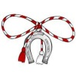

Am pastrat ca de obicei pentru final cateva…. Specificatii mai mult sau mai putin tehnice, pentru ca, pana la urma, calculatorul ne va asculta doar daca vom sti sa vorbim pe limba lui…

Daca v-am trezit interesul fata de monitoarele TFT in ghidul dedicate, revenim acum pentru inca cateva precizari terminologice, dar si cu cateva sfaturi de cumparare.

Poate multi dintre voi care este diferenta intre LCD SI TFT.

Dar sa le luam pe rand….. In ultimii ani, ne-am obisnuit cu ecranele LCD ( liquid crystal display), care echipeaza din ce in ce mai multe dispozitive IT: de la ecranele laptopurilor pana la banalele telefoane sau MP3. Pe scurt ecranele tehnologia LCD se foloseste de doua straturi de material polizant, despartite de cristale lichide. Fiecare de astfel de crystal este o lamela care permite sau nu luminii sa treaca prin ea. Si asta in cazul ecranelor monochrome. Culoarea este data prin implentarea altei tehnologii, numita TFT. Dar despre asta….

….dupa generic! TFT este o abreviere pentru Thim Transistor. Reluand, este vorba de acel tip de ecran Lcd in care fiecare pixel este controlat de tranzistori, de la unul la patru. Acesta nu este unica tehnologie folosita pentru a da culoare ecranelor plate LCD. Este insa cea care ofera cele mai mari rezolutii, fiind in acelasi timp, sic ea mai scumpa. Acum, in legatura cu aceste ecrane veti mai intalni si denumirea de matrice active. Si exista mai multe astfel de matrice de care trebuie sa tineti cont la cumparare.Pentru jocuri si internrt se recomanda panourile TN, care oricum echipeaza 85% din TFT-uri. Daca vorbim de filme vizionate in grup, va sfatuim sa optati pentru IPS sau S-IPS, care sunt dotate cu unghiuri de vizibilitate si contraste mai generoase. Fotografilor li se va potrivi un panou MVA sau PVA, care le ofera culori bogate si unghiuri mai largi pentru prelucrarea fotografiilor.

**Realizat de eleva Krammer Ingrid – clasa a VII-a**

******

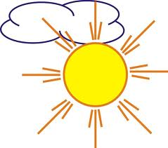

***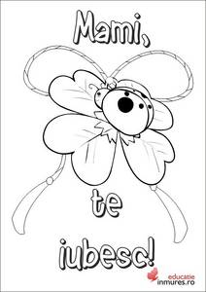***

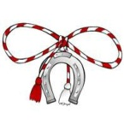





1. **Se da un triunghi isoscel ABC, unde AB = AC si unghiul A= 20 grade. Se duce o dreapta din varful B pe AC, astfel incat AD=BD. Care este masura unghiului BDC?**
2. **30 grade**
3. **50 grade**
4. **180 grade**
5. **60 grade**
6. **40 grade**
7. **Care este rezultatul calculului ?**
8. **60 x 35 – 1800 : 2 + 10 x 10 =**
9. **250**
10. **280**
11. **224**
12. **1300**
13. **25600**

**3. Lentilele covergente sunt:**

**j0286034 a) mai subtiri spre mijloc si mai groase spre margini**

1. **mai subtiri spre exterior si mai groase in zona centrului**
2. **cu grosimea mai mica decat razele de curbura ale suprafetelor sferice**
3. **cu suprafata plana**
4. **cele care transforma un fascicul paralel intr-un fascicul divergent**
5. **Sus pe scari.**

**Ana a construit o scara din cuburi de lemn. Cu 6 cuburi de lemn a reusit sa contruiasca o scara cu 3 trepte.**

**Cate alte cuburi i-ar trebui daca ar vrea sa construiasca o scara de 9 trepte ?**

1. **Mame si fiice.**

**Intr-o zi, 2 mame si 2 fiice au plecat la cumparaturi. Au mers la un magazine de incaltaminte si au cumparat pantofi. Fiecare a cumparata cate o pereche de pantofi, iar toale laolalta au cumparat 3 perechi de pantofi.**

**Cum explici asta ?**

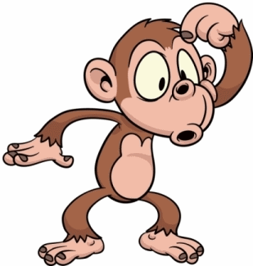

**Realizat de elevele Filip Diana, Danci Stefania – clasa a VII-a**

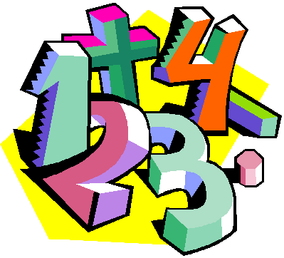

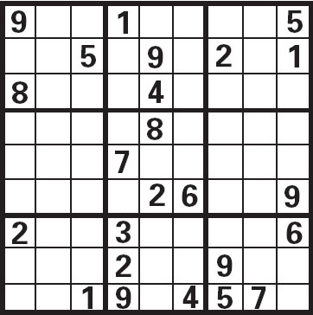



**Realizat de eleva Balea Denisa – clasa a VI-a A**

**Mama**

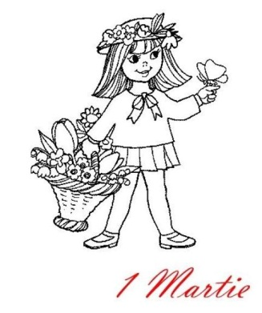*Mama. Extaz si iubire. Buze calde si rosii ca trandafirii si ochi invaluiti in mister. Asa vad eu chipul mamei, zambetul ei.Tabloul pe care l-am vazut pentru prima data este intiparit si expus in mintea mea. Era chiar ea, mama mea, cea care mi-a dat viata.*

*Mama este prietena mea caruia pot sa ma destainui fara pic de teama, fara ca ea sa-mi dezvaluie secretul altei prietene.O mama si o fiica sunt de nedespartit, sunt precum un fluture fara sclipirea de pe aripile lui pastelate, precum o primavara fara magia ghioceilor.*

*Mama este rasaritul soarelui din fiecare dimineata senina si seara este adierea sarutului inainte de culcare. De fiecare data, ea isi face timp si pentru mine, nu ma inlatura si ne simtim bine impreuna.*

*Uneori, privesc spre stele si ma gandesc: ,,Oare cate flori ar face-o fericita pe mama mea?’’. Dar stelele imi fac cu ochiul si realizez ca ceea ce este in adancul sufletului este un diamant fata de lucrurile materiale. ,,Nicio floare.Doar o soapta sincera, precum: Te iubesc, mama draga!’’.*

**Realizat de eleva Bogza Diana – clasa a VI-a A**

**Mama mea...**

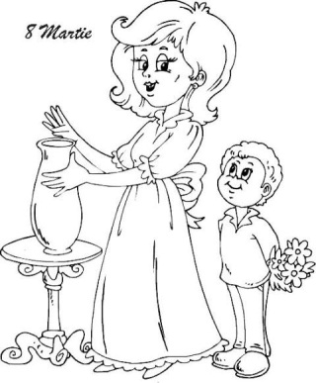

**Una dintre cele mai importante zile care marcheaza ziua femeii in societate este ziua de 8 Martie, “Ziua Femeii “.**

**In aceasta zi toti oamenii isi amintesc de fiintele blajine din jurul lor: mamele, sotiile, fiicele, bunicile, doamnele profesoare sau pur si simplu femeile din jurul nostru.**

**In ziua aceasta eu daruiesc o floare persoanelor care m-au indrumat in viata si care ma iubesc , dar in special mamei. Mama este cea mai importanta pentru mine in aceasta zi, toate sentimentele si gandurile bune se indrept spre ea.**

**Ard de nerabdare sa-i daruiesc o floare, sa ii spun ca o iubesc, si sa-i multumesc pentru tot ce a facut pentru mine, pentru ca mi-a dat viata, m-a crescut si m-a protejat pentru ca raul sa nu se atinga de mine.**

**Cu bratul plin de flori, o strang in brate tare si ii urez un calduros “La multi ani !”, iar ea imi multumeste cu zambetul pe buze .**

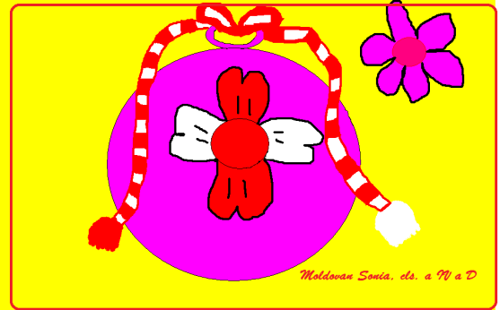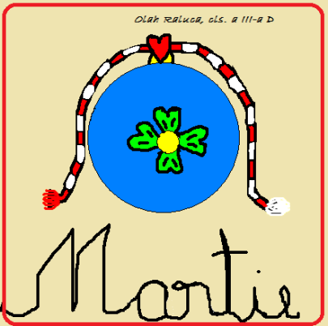**Multe cuvinte as mai avea sa-i spun, si anume ca atunci cand m-a nascut plangea, iar ea deja ma iubea, m-a cresut, m-a rasfatat, ii multumesc ca m-a ajutat si m-a inteles, orice problema pe care am avut-o i-am spus-o ei. Nu pot sa-i rasplatesc bunatatea, dar cat traiesc, am sa-i ofer toata dragostea pe care o am si pot spune ca mama mea e o femeie speciala si minunata .**

